**BÀI 3: QUY TRÌNH KỸ THUẬT NUÔI THỦY SẢN**

**I. Môi trường nuôi thủy sản:**

**1. Đặc điểm:**

- Có khả năng hòa tan các chất vô cơ và hữu cơ.

- Nhiệt độ của nước ổn địnhvà điều hòa hơn nhiệt độ không khí trên cạn.

- Thành phần khí Oxygen (O2) thấp và carbon dioxide (CO2) cao.

**2. Các loại nước:**

- **Màu xanh lục hoặc vàng lục:**

Chứa nhiều tảo lục, tảo silic, dinh dưỡng cao.

- **Màu xanh lam:**

Chứa nhiều tảo lam gây hại cho tôm cá.

- **Màu vàng cam:**

Nước bị nhiễm phèn.

- **Màu nâu đen:**

Chứa nhiều chất hữu cơ phân hủy, thức ăn dư thừa, có nhiều khí độc gây hại cho tôm, cá.

**II. Thức ăn của thủy sản:**

1. **Thức ăn tự nhiên:**

**-**Thực vật phù du (tảo,…), thực vật đáy (rong, rêu,…), động vật phù du (bọ đỏ,…) và động vật đáy (giun, ốc, trùng chỉ,…).

1. **Thức ăn nhân tạo:**

**-** Thức ăn thô: Tấm, cám, đậu tương, bột cá, bột thịt,…

**-** Thức ăn viên: được pha trộn phù hợp với từng giai đoạn phát triển của đối tượng nuôi, có bổ sung chất khoáng, vitamin giúp thủy sản khỏe mạnh.

**III. Quy trình nuôi thủy sản:**

1. **Chuẩn bị ao nuôi, xử lý nước:**

- Có hệ thống cấp, thoát nước tốt; đáy ao phẳng, dốc nghiêng về cống thoát.

- Tháo cạn đáy ao, phơi khô đáy; diệt côn trùng, dịch hại.

- Xử lý nước bằng các phương pháp vật lý và hóa học.

- Bón phân hữu cơ và phân vô cơ cho ao để gây màu cho nước và tạo nguồn tự nhiên cho tôm, cá.

1. **Thả con giống:**

**-** Tôm, cá phải khỏe mạnh, không mang mầm bệnh, có nguồn gốc rõ ràng,..

**-**  Trước khi thả tôm, cá thả túi đựng tôm, cá vào trong ao để cân bằng nhiệt độvới nhiệt độ trong ao nuôi.

1. **Chăm sóc, quản lý:**

**a) Cho ăn:**

**-** Thức ăn và cách cho ăn:

+ Thức ăn: Cân đối thành phần và đủ dinh dưỡng,

+ Cách cho ăn: chia thức ăn cho ăn thành nhiều lần để tránh lãng phí và tránh ô nhiễm môi trường.

**-** Thời gian cho ăn: cho ăn ít nhất 2 lần/ ngày (sáng, chiều)

**b) Quản lý:**

- Kiểm tra ao nuôi: Kiểm tra bờ, cống, màu nước, lượng khí oxygen, …

- Kiểm tra sự tăng trưởng của tôm, cá: nhằm đánh giá sự tăng trưởng của tôm, cá và điều chỉnh lượng thức ăn cho phù hợp.

**c)****Phòng và trị bệnh cho tôm cá:**

- Phòng bệnh: Tạo điều kiện cho tôm, cá luôn khỏe mạnh, sinh trưởng và phát triển tốt.

- Trị bệnh: Phát hiện kịp thời trị bằng thảo dược, hóa chất hoặc kháng sinh (đúng liều) có thể trộn vào thức ăn hay tắm cho tôm cá bị bệnh.

1. **Thu hoạch tôm cá:**

- Thu hoạch từng phần: thu hoạch những cá thể đạt chuẩn, con còn nhỏ giữ lại nuôi tiếp.

- Thu hoạch toàn bộ: Thu hoạch triệt để toàn bộ tôm, cá trong ao khi đã đạt chuẩn.

**IV. Đo nhiệt độ và độ trong của nước nuôi thủy sản:**

1. **Tính chất của nước nuôi thủy sản:**

**a) Nhiệt độ:**

- Dùng nhiệt kế thủy ngân hoắc nhiệt kế điện tử để đo nhiệt độ của nước:

+ Tôm: 25 – 350C.

+ Cá: 20- 300C.

**b) Độ trong:**

**-** Dùng đĩa Sechchi để đo độ trong của nước.

1. **Quy trình thực hành:**

**a) Đo nhiệt độ của nước nuôi thủy sản:**

**-** Nhúng nhiệt kế xuống thùng chứa mẫu nước, để khoảng 5 – 10 phút.

**-** Nâng nhiệt kế lên, để nghiêng nhiệt kế và đọc kết quả.

**b) Đo độ trong của nước nuôi thủy sản:**

- Thả từ từ đĩa Sechchi theo phương thẳng đứng xuống nước cho đến khi không phân biệt được 2 màu đen và trắng trên mặt đĩa. Đọc và ghi giá trị độ sâu lần 1 trên dây đo của đĩa.

- Thả đĩa sâu hơn rồi kéo từ từ lên đến khi thấy 2 vạch đen trắng. Đọc và ghi giá trị độ sâu lần 2.

- Kết quả độ trong của nước là số trung bình của 2 lần đo.

**Câu hỏi luyện tập**

**Câu 1:** Cho biết thủy sản sống trong những môi trường như thế nào qua hình 13.1?

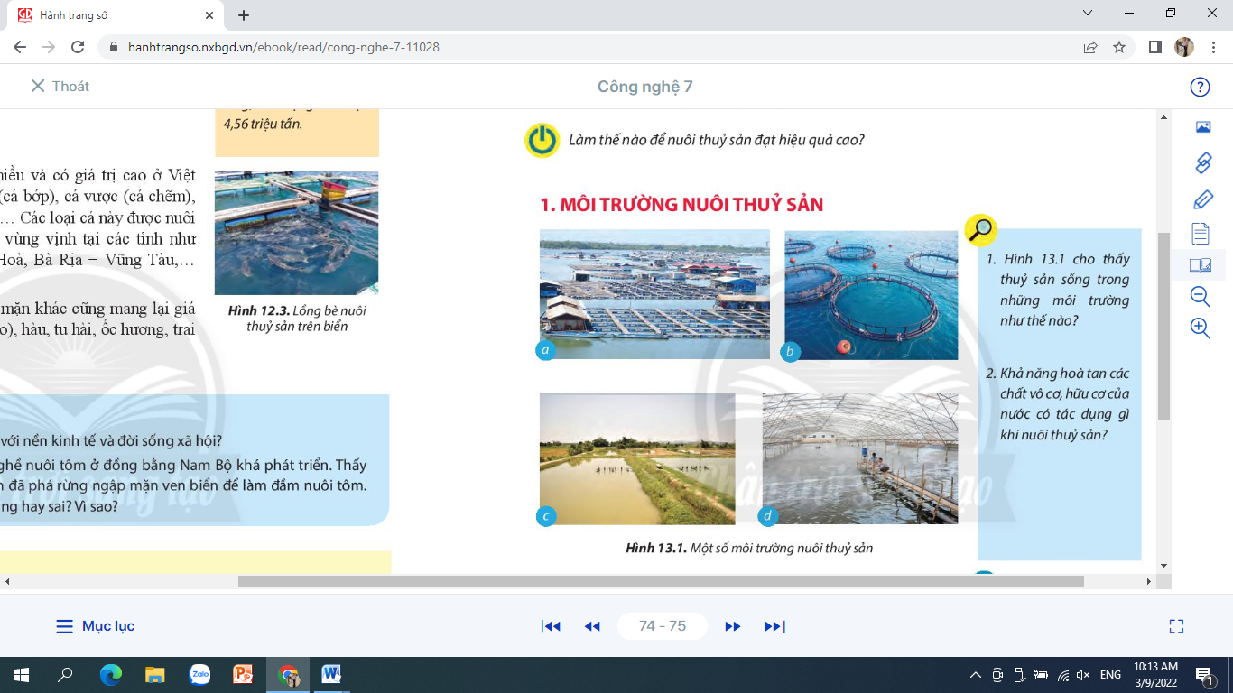

**Câu 2:** Tôm, cá thích nghi và phát triển tốt ở loại nước nào? Tại sao?

**Câu 3:** Sắp xếp các hoạt động nuôi tôm, cá theo thứ tự hợp lý qua hình 13.5?

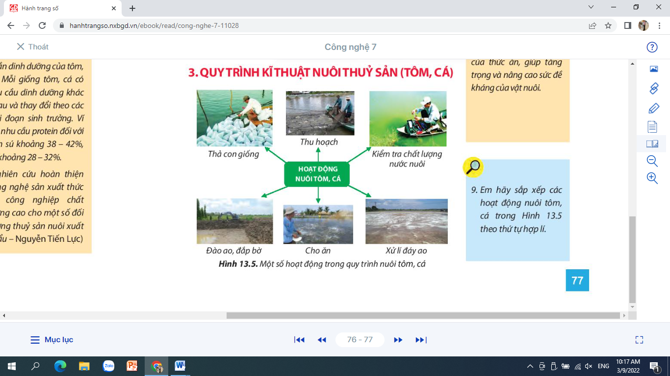

**Câu 4:** Vì sao cho tôm, cá ăn ít và nhiều lần lại tránh được việc ô nhiễm môi trường nuôi tôm, cá?